Санкт-Петербургский государственный университет

Направление 02.03.02

«Фундаментальная информатика и информационные технологии»

**Отчёт по практическому заданию №1 по курсу**

**«Прикладные задачи построения современных вычислительных систем»**

                                                                                     Выполнил: студент группы 16.Б12-пу

                                                                                                        Гоготов А. С.

                                                                                     Преподаватель:

Щёголева Н. Л.

Санкт-Петербург, 2020

1. **FaceShopPro**

В данной программе предлагается построить трёхмерную модель головы по двумерному изображению лица. Для этого необходимо вручную расставить опорные точки на изображении: центр лба, кончик носа, нижний край рта и т.д. и отрисовать кривые, соответствующие основным контурам лица: границы носа, границы носа, контуры половин лица и т.д. Интерфейс снабжён подсказками, которые последовательно предлагают пользователю добавить точки и кривые. Сначала – по опорным точкам – строится так называемая модель TempMan, которая соответствует наклону, размеру и взаимному расположению частей лица на изображении, но не содержит подробностей, а после добавления кривых производятся вычисления, результатом которых является трёхмерная модель лица с возможностью вращения мышью.

Для выполнения работы была использована следующая фотография лица автора:

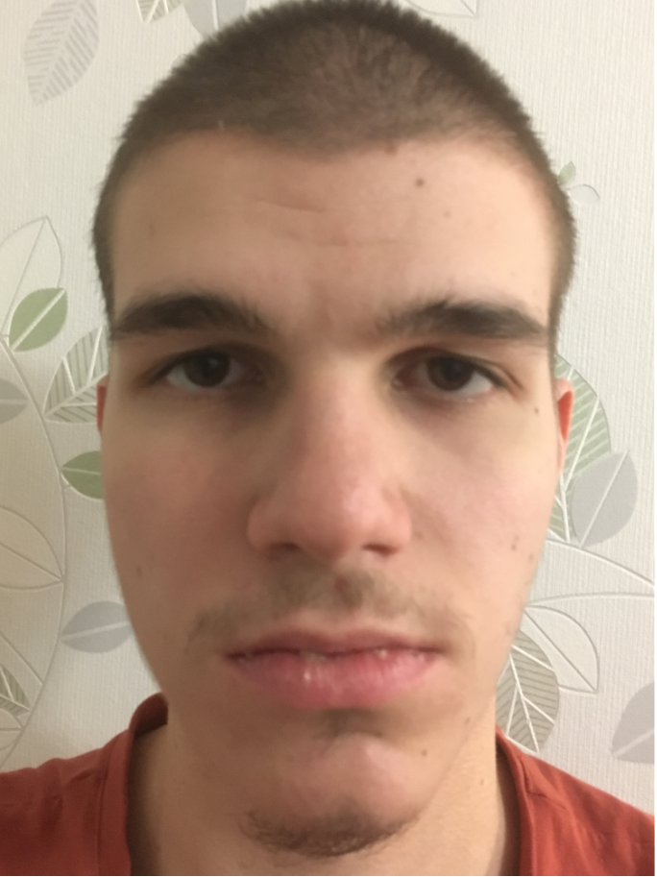

В ходе расстановки опорных точек и отрисовки кривых получились следующие изображения-модели:

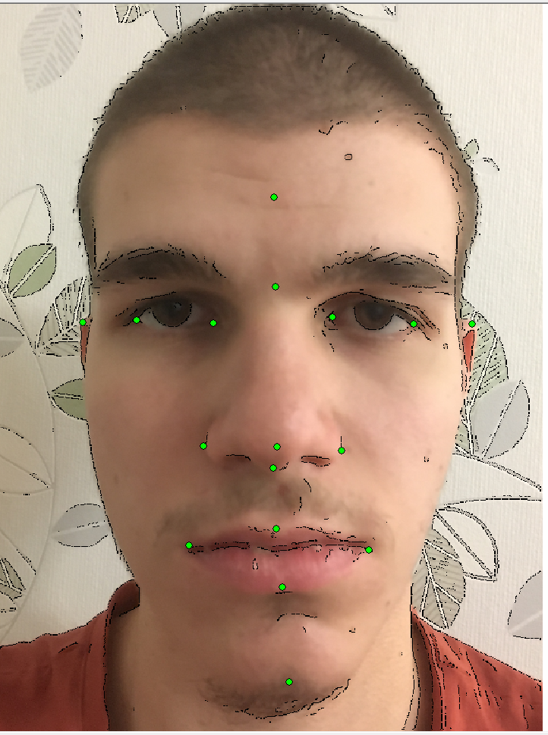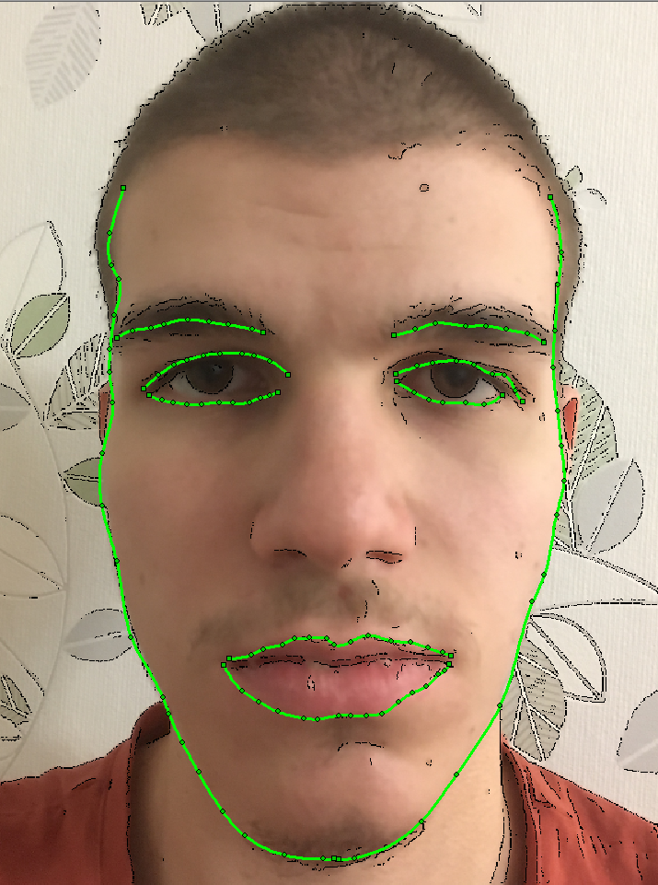

Получившаяся трёхмерная модель головы выглядит следующим образом:

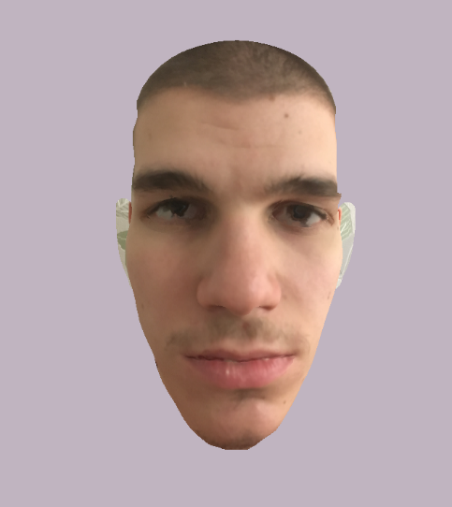 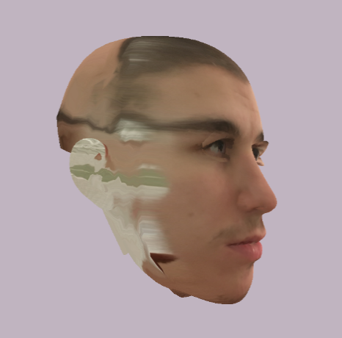 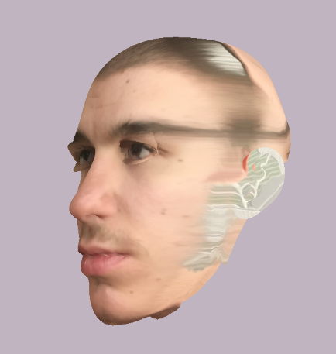

Вывод: программа не способна в должной мере воссоздать вид головы по изображению лица. Для того чтобы модель головы была достаточно правдоподобной, должны выполняться различные условия, которые не всегда можно даже предугадать. В частности, в данной работе визуальное слияние бровей и волос на фотографии привело к тому, что брови на модели идут до самых ушей и дальше. Кроме того, задний фон фотографии захватывается программными алгоритмами как часть лица. Также в силу непреодолимых ограничений невозможно передать такие черты лица, как горбинка носа. Тем не менее некоторые особенности лица автора построенная модель передаёт на достаточно высоком уровне: форма щёк, форма губ.

Следует упомянуть, что, несмотря на подсказки, интерфейс программы не слишком удобен: после ошибочных действий часто приходится закрывать текущее рабочее пространство и открывать файл проекта заново.

1. **Faces 4.0**

В данной программе предлагается построить фоторобот лица. Для этого необходимо последовательно выбирать части лица, его черты и особенности (features) из списка шаблонов. Шаблонов для некоторых частей лица достаточно много – более сотни, но разбиение их по категориям (например: волосы – короткие, длинные, в афроамериканском стиле) несколько облегчает процесс выбора. Многие части лица можно настроить: сделать выше или ниже, больше или меньше; поменять цвет растительности на лице. Всё это делает задачу построения фоторобота нетривиальной и требующей серьёзного исследования. Кроме того, функциональные возможности программы включают в себя возможность создать случайное лицо и потренироваться запоминать особенности лица по изображению, демонстрируемому в течение ограниченного времени.

Для выполнения работы была использована фотография из первого пункта. Фоторобот создавался как по фотографии, так и на основе непосредственного наблюдения за лицом автора. Ниже представлены исходная фотография и сформированный фоторобот.

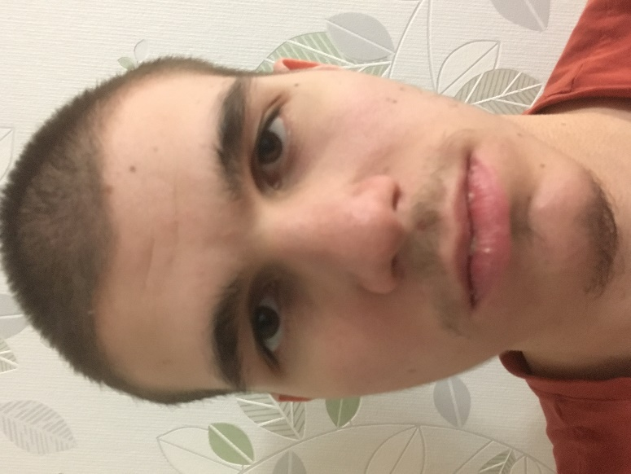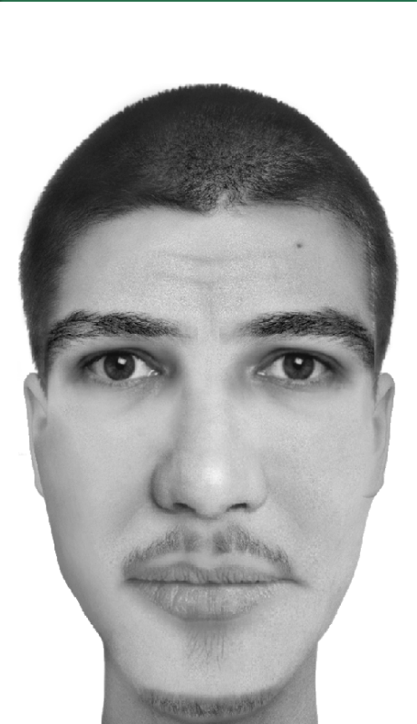

Можно сделать вывод, что фоторобот в достаточно большой степени похож на исходную фотографию и на реального человека. Следует отметить, что даже такие маленькие и переменные детали, как усы, борода, морщины у носа, могут значительно исказить изображение лица и сделать визуальное распознавание человека по фотороботу невозможным. Кроме того, с определённого момента выбор черт лица становится ограниченным, потому что ранее выбранные черты не сочетаются с некоторыми вариантами для новых. Существенным недостатком программы является и невозможность воспользоваться ей бесплатно ни в каком виде даже в течение ограниченного срока.

1. **FaceGen Modeller**

В данной программе предоставляется возможность построить трёхмерную модель головы по изображениям лица: фронтальному и двум боковым. При этом можно использовать как все изображения, так и только одно из них, что позволяет корректно обрабатывать случаи, когда загруженные изображения сделаны при разном освещении.

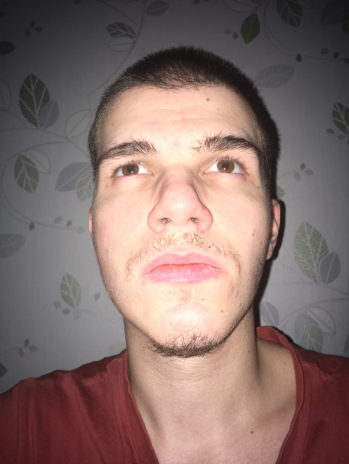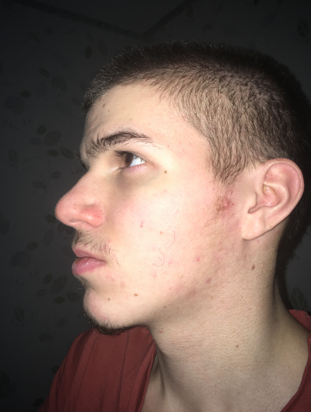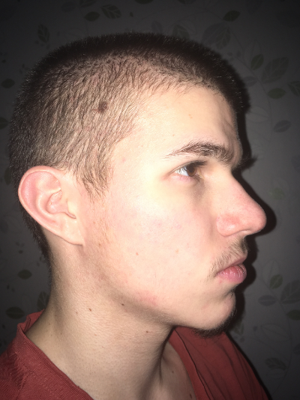

Для эксперимента использовалась как одна фотография, так и три. Для трёх фотографии получился следующий результат:

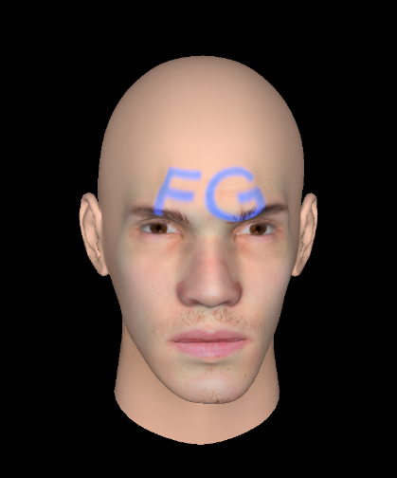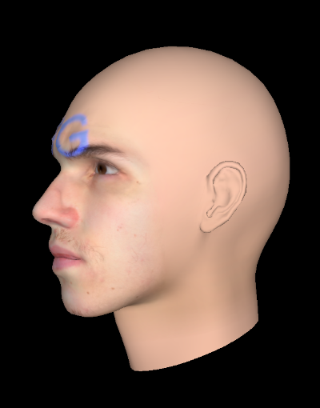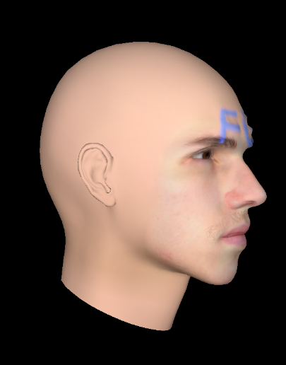

Для одной фотографии модель выглядит таким образом:

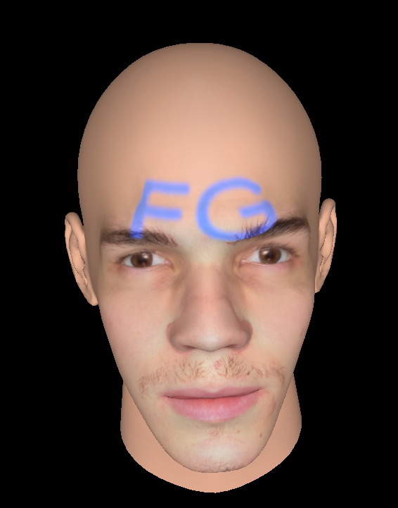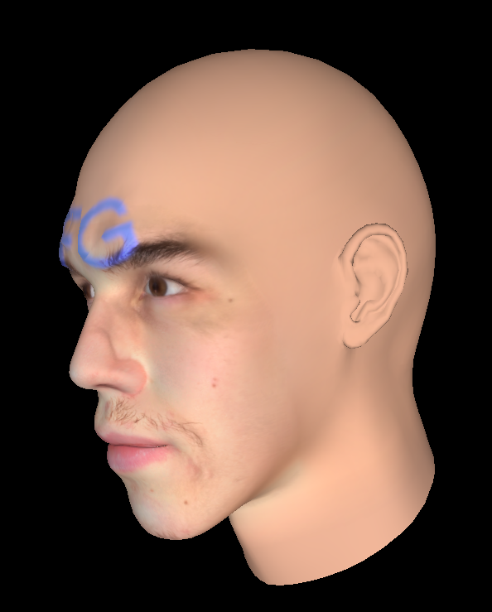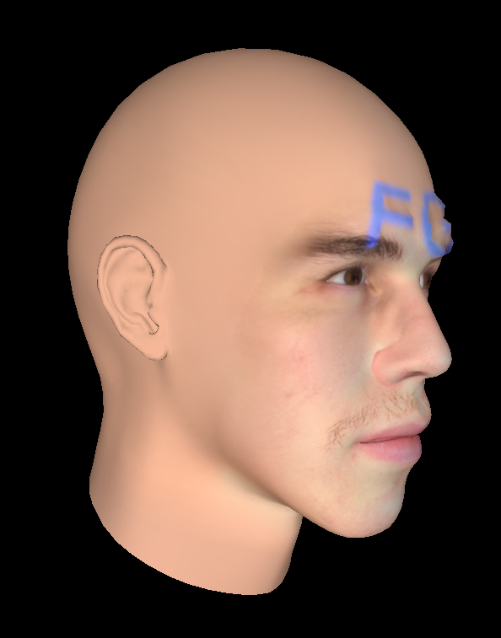

Можно сделать вывод, что лучший результат дало моделирование по одной фотографии (анфас). Однако некоторые черты, видимые только в профиль, оказались лучше переданы моделированием на основе всех трёх фотографий.

В программе можно отрегулировать большое количество параметров: например, смоделировать улыбку, движение бровей и щёк, построить карикатуру. В ходе исследования затрагивались ползунки, отвечающие за расовое представление модели.

При применении опции «Африканец» кожа становится тёмной, губы выдвигаются вперёд, нос расширяется, увеличиваются скулы и надбровные дуги.

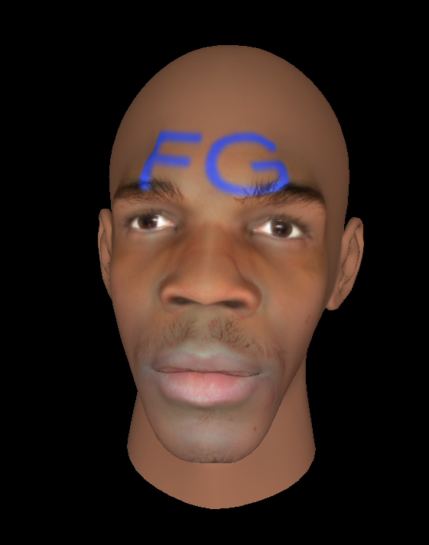

При применении опции «Азиат из Восточной Азии» (китаец или монгол) кожа принимает желтоватый оттенок, глаза становятся уже, нос – короче, лицо целиком становится шире.

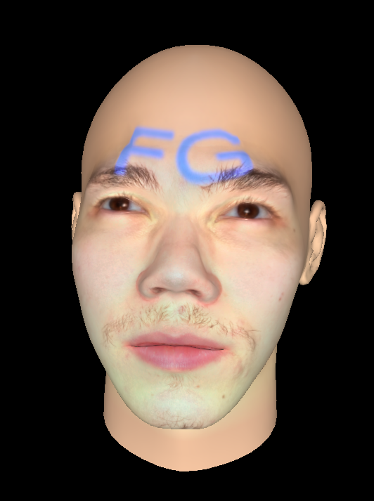

При применении опции «Азиат из Южной Азии» (пакистанец, индус) глаза оказываются глубже посажены, брови становятся гуще, нос – длиннее, голова приобретает более вытянутую форму.

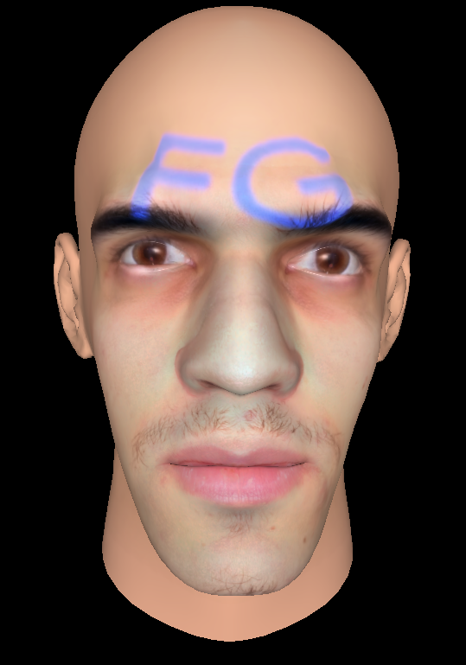

При применении опции «Европеец» меняется цвет кожи и глаз в сторону осветления, нос становится уже, а нижняя часть лица – короче.

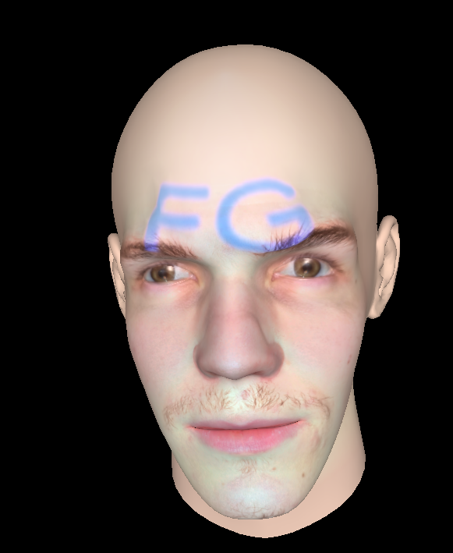

В целом эта программа даёт наиболее реалистичный результат, что достигается в том числе благодаря богатым возможностям параметризации. В отличие от Faces 4.0, FaceGen Modeller хоть и является проприетарным программным обеспечением, но может использоваться бесплатно с водяным знаком на модели головы в виде букв “FG”.